Tiết 10- 12 Ngày soạn: 11/10/2014

|  |  |  |  |  |  |  |
| --- | --- | --- | --- | --- | --- | --- |
| Lớp | 9A | | | 9B | | |
| Ngày dạy | T5(10/10) | T3(15/10) | T5(17/10) | T5(10/10) | T3(15/10) | T5(17/10) |
| Tiết | 4 | 1 | 4 | 5 | 2 | 2 |
| Tiết PPCT | 10 | 11 | 12 | 10 | 11 | 12 |

## **Tiết 10-12. THỰC HÀNH NHÂN GIỐNG CÂY ĂN QUẢ**

## **BẰNG PHƯƠNG PHÁP CHIẾT CÀNH.**

**I.** **MỤC TIÊU**

**1. Kiến thức:**

*Sau bài học này, HS đạt yêu cầu sau:*

- Thực hiện được kĩ thuật nhân giống vô tính của một số loại cây ăn quả phổ biến bằng phương pháp chiết cành.

- Có ý thức bảo vệ môi trường và an toàn lao động.

**2. Năng lực**

***Năng lực chung:***

* *Năng lực tự chủ và tự học:* Lựa chọn được nguồn tài liệu phù hợp để nâng cao kiến thức về các phương pháp nhân giống vô tính cây ăn quả, phương pháp chiết cành.
* *Năng lực giao tiếp và hợp tác:* Hoạt động nhóm một cách hiệu quả theo đúng yêu cầu của GV, tích cực tham gia các hoạt động trong lớp.
* *Giải quyết vấn đề và sáng tạo:* Thảo luận với các thành viên trong nhóm nhằm giải quyết các vấn đề trong bài học để hoàn thành nhiệm vụ học tập.

***Năng lực công nghệ:***

* Thực hiện được giâm cành cho các loại vải, hồng xiêm, bưởi, mận, lựu hoặc một loại cây phổ biến ở địa phương.
* Đánh giá được sản phẩm sau khi chiết cành.

**3. Phẩm chất**

* Chăm chỉ có ý thức về nhiệm vụ học tập; ý thức vận dụng kiến thức, kĩ năng vào thực tiễn.

**II. THIẾT BỊ DẠY HỌC VÀ HỌC LIỆU**

**1. Đối với GV:**

* SGK Công nghệ trồng cây ăn quả 9, tài liệu giảng dạy, giáo án PPT.
* Tranh, ảnh liên quan đến nội dung bài học.
* Máy tính, ti vi.

**2. Đối với HS**:

* SGK, SBT *Công nghệ trồng cây ăn quả 9*.
* Vở, bút và những dụng cụ theo yêu cầu của GV.

**III. TIẾN TRÌNH DẠY HỌC**

**1. Hoạt động 1. Mở đầu.**

**a) Mục tiêu:** Hoạt động này giúp HS tạo tâm thế sẵn sàng học tập và gợi mở nhu cầu nhận thức, kích thích sự tò mò thích thú và mong muốn tìm hiểu các nội dung tiếp theo.

**b) Nội dung:** HS quan sát hình ảnh, trả lời câu hỏi mở đầu của GV.

**c) Sản phẩm:** Câu trả lời của HS về phương pháp chiết cành.

**d) Tổ chức thực hiện:**

**Bước 1: GV chuyển giao nhiệm vụ học tập**

-GV đưa ra câu hỏi mở đầu cho HS:

*Cây nhãn trong hình ảnh dưới đây là cây nhãn tổ Đại Thành có tuổi đời 130 năm , luôn sai trĩu quả với những ưu điểm khác biệt so với những cây nhãn thông thường.*

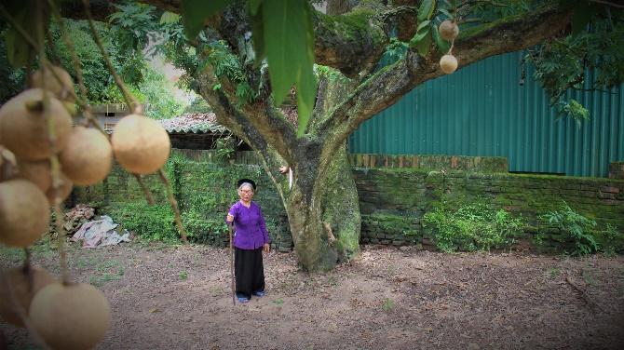 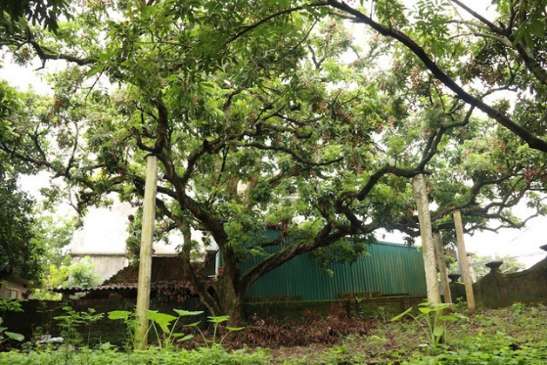

*Cây có một số đặc điểm khác biệt so với những cây nhãn thông thường như thời gian chín muộn hơn các loại nhãn khác từ 30 - 40 ngày (giữa tháng 8 đến cuối tháng 9). Do độ xuống nước của nhãn chậm nên có thể để được quả trên cây cả tháng mà chất lượng vẫn ngon, không bị mất vị, không phải dùng thuốc hãm quản nên rất an toàn.*

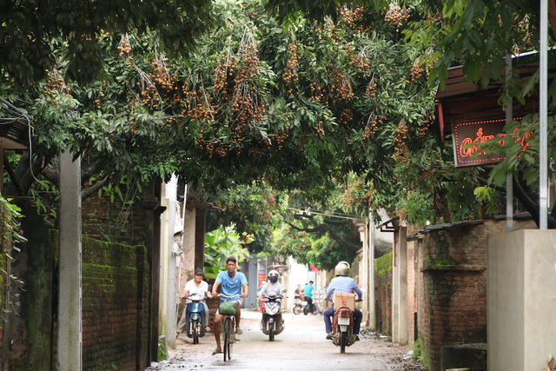

*Kể từ ngày cây nhãn “lạ” xuất hiện, người dân xếp hàng xin giống. Hiện tai, Trên đường làng của xã Đại Thành đâu đâu cũng thấy nhãn, khoảng 2/9 mới bắt đầu chín.*

*Theo em, người ta đã dùng phương pháp nhân giống nào để cho ra những cây nhãn con giữ được nguyên những đặc tính di truyền của mẹ, cây sớm ra hoa kết quả, thời gian nhân giống nhanh ?*

**Bước 2: HS tiếp nhận, thực hiện nhiệm vụ học tập**

**-** HS quan sát hình ảnh, thảo luận và suy nghĩ câu trả lời.

- GV hướng dẫn, hỗ trợ HS (nếu cần thiết).

**Bước 3: Báo cáo kết quả hoạt động, thảo luận**

**-** GV mời đại diện một số HS trả lời:

*Đáp án: phương pháp nhân giống vô tính (chiết cành).*

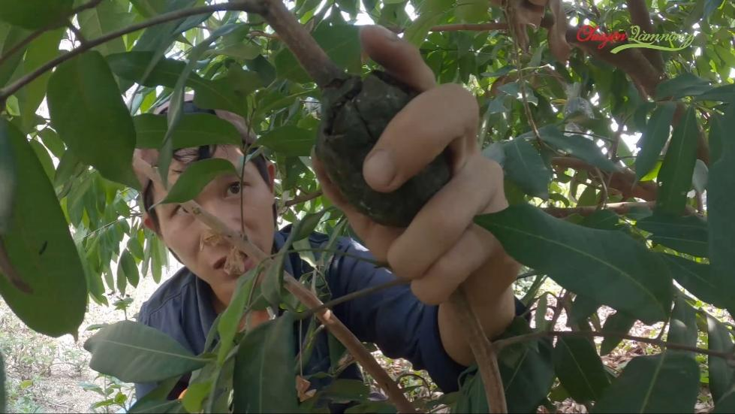

- GV mời HS khác lắng nghe, nhận xét, bổ sung (nếu có).

**Bước 4: Đánh giá kết quả thực hiện nhiệm vụ, học tập**

- GV đánh giá, nhận xét, chuẩn kiến thức.

- GV dẫn dắt HS vào bài học mới: *Phương pháp chiết cành là phương pháp phổ biến để nhân giống cây ăn quả với nhiều ưu điểm,... Vậy để tìm hiểu rõ hơn về chiết cành và có thể thực hiện chiết cành một số cây ăn quả , chúng ta cùng vào bài học hôm nay -* ***Bài 4. Thực hành nhân giống cây ăn quả bằng phương pháp chiết cành.***

**2. Hoạt động 2. Hình thành kiến thức.**

**2.1. Hoạt động 2.1: Tìm hiểu vật liệu, dụng cụ và thời vụ chiết cành**

**a) Mục tiêu:** HS chuẩn bị được vật liệu, dụng cụ và nêu được thời vụ chiết cành.

**b) Nội dung:** GV cho HS tìm hiểu về vật liệu, dụng cụ cần thiết, thời vụ chiết cành ở miền Bắc và miền Nam

**c) Sản phẩm:** Câu trả lời của HS về thời vụ chết cành, các vật liệu, dụng cụ chuẩn bị.

**d) Tổ chức thực hiện:**

|  |  |
| --- | --- |
| **HOẠT ĐỘNG CỦA GV VÀ HS** | **SẢN PHẨM DỰ KIẾN** |
| **Bước 1: GV chuyển giao nhiệm vụ học tập**  - GV yêu cầu các nhóm HS nêu vật liệu và dụng cụ đã chuẩn bị trước:  ***+ Nhóm 1,2 :*** *Cây làm giống, giá thể.*  ***+ Nhóm 3,4:*** *Hoá chất và dụng cụ.*  - GV yêu cầu HS nêu thời điểm thích hợp (thời vụ) để giâm cành.  **Bước 2: HS tiếp nhận, thực hiện nhiệm vụ học tập**  - HS đọc thông tin SGK và trả lời câu hỏi.  - GV hướng dẫn, theo dõi, hỗ trợ HS khi cần.  **Bước 3: Báo cáo kết quả hoạt động, thảo luận**  - GV mời HS trả lời câu hỏi, yêu cầu.  - GV mời một số HS khác nhận xét, bổ sung (nếu có).  **Bước 4: Đánh giá kết quả thực hiện nhiệm vụ, học tập**  - GV đánh giá, nhận xét, chuẩn kiến thức.  - GV chuyển sang nhiệm vụ mới. | **I. Vật liệu, dụng cụ và thời vụ chiết cành.**  **1. Vật liệu và dụng cụ**  ***-*** *Cây ăn quả đã trưởng thành: nhãn, xoài, chanh, quất, bưởi, ổi,...*  *- Giá thể (phối trộn đất, rơm, rạ, bèo hoặc xơ dừa, lá mục, độ ẩm 80% - 90%*  *- Chất kích thích ra rễ.*  *- Dao, găng tay, xô đựng, kéo cắt cành, tấm nylon sinh học 30cm x20 cm.*  **2. Thời vụ giâm cành**  *- Miền Nam: quanh năm.*  *- Miền Bắc: trừ mùa đông.* |

**2.2. Hoạt động 2.2: Tìm hiểu các bước tiến hành và thực hành giâm cành**

**a) Mục tiêu:** HS thực hiện được kĩ thuật nhân giống vô tính một số loại cây ăn quả phổ biến bằng phương pháp chiết cành.

**b) Nội dung:** GV cho HS tìm hiểu về các bước giâm cành thông qua video và giáo viên làm mẫu, HS thực hành chiết.

**c) Sản phẩm:** Các bước thực hiện và sản phẩm chiết của HS.

**d) Tổ chức thực hiện:**

|  |  |
| --- | --- |
| **HOẠT ĐỘNG CỦA GV VÀ HS** | **SẢN PHẨM DỰ KIẾN** |
| **Bước 1: GV chuyển giao nhiệm vụ học tập**  - GV cho HS xem video về chiết cành:  <https://www.youtube.com/watch?v=oRPuh5V8hDY>  - GV làm mẫu chiêt cành và diễn giải các kĩ thuật như trong SGK trang 18-19, yêu cầu HS ghi vào vở từng bước thực hiện.  - GV chia lớp thành 2 – 3 nhóm HS, yêu cầu mỗi nhóm thực hành chiết 2-3 sản phẩm hoàn chỉnh trong 20’.  **Bước 2: HS tiếp nhận, thực hiện nhiệm vụ học tập**  - HS quan sát video, hướng dẫn của GV thực hành chiết cành.  - GV hướng dẫn, theo dõi, hỗ trợ HS khi cần.  **Bước 3: Báo cáo kết quả hoạt động, thảo luận**  - GV mời một số HS làm trong quá trình thực hành tốt, lên bảng giới thiệu về cách làm và sản phẩm của mình.  - GV mời một số HS khác nhận xét, bổ sung (nếu có).  **Bước 4: Đánh giá kết quả thực hiện nhiệm vụ, học tập**  - GV đánh giá, nhận xét, chuẩn kiến thức.  - GV chuyển sang nhiệm vụ mới. | **2. Các bước tiến hành**  **Bước 1: Chọn cành chiết**  - Cành đã trưởng thành (lá xanh đậm).  - Cành ngoài tán, đường kính 1-2 cm, cành không hoa, quả, lộc non.  - Cắt bỏ phần lá, cành không cần thiết, gây vướng khi thao tác.  **Bước 2: Khoanh vỏ**  - Khoanh tròn vỏ cảnh ở 2 vị trí cách nhau khoảng 3-5cm  - Dùng mũi sao tách vỏ chiết ở hai vị trí cách nhau 3-5cm.  - Phơi khô 2-3 ngày trước khi bó bầu.    **Bước 3: Xử lí cành chiết**  - Bôi chất kích thích ra rễ vào vết cắt khoanh về phía ngọn.    **Bước 4: Bó cành chiết**  - Viên tròn giá thể, đường kính gấp 10 lần đường kính cành.  - Chia viên giá thể thành phần, đặt hai phần giá thể bao quanh vết khoanh vỏ và bịt kín vị trí khoanh vỏ.    - Dùng tấm nylon sinh học bọc giá thể và buộc cố định bằng dây mềm kín 2 đầu để giữ ấm.  **Bước 5: Cắt cành chiết**  - Sau khi chiết cành 45 -60 ngày, rễ mọc ra chuyển từ màu trắng sang màu nâu vàng, tiến hành cắt cành chiết.  - Bỏ lớp nylon, cắt bỏ cành lá, trồng vào túi bầu mới, che nắng trong 30 ngày.  Chú ý:  + Tưới nước duy trì độ ẩm 70-80%  + Cây ra lá mới, chuyển màu xanh đậm mới đem trồng đại trà. |

**2.3. Hoạt động 2.3: Tìm hiểu tiêu chí đánh giá và đánh giá kết quả thực hành.**

**a) Mục tiêu:** HS nêu được các tiêu chí đánh giá sản phẩm và thực hiện được đánh giá sản phẩm đối với bạn trong lớp.

**b) Nội dung:** GV cho HS tìm hiểu về các tiêu chí đánh giá, HS đánh giá chéo sản phẩm của nhau.

**c) Sản phẩm:** Câu trả lời của HS về các tiêu chí đánh giá sản phẩm giâm, bảng đánh giá sản phẩm giâm cành cho bạn cùng bàn.

**d) Tổ chức thực hiện:**

|  |  |
| --- | --- |
| **HOẠT ĐỘNG CỦA GV VÀ HS** | **SẢN PHẨM DỰ KIẾN** |
| **Bước 1: GV chuyển giao nhiệm vụ học tập**  - GV yêu cầu HS hoạt động nhóm đôi, nghiên cứu nội dung SGK trang 19-20, nêu các tiêu chí đánh giá sản phẩm chiết cành.  - GV nhận xét sản phẩm của một số HS:  Bầu đất → cắt dây → tháo bỏ nylon → tách một nửa phần giá thể xem phần bên trong.  - GV yêu cầu HS làm việc nhóm đôi đánh giá chéo nhau theo bảng đánh giá kết quả mục IV.  - **Bước 2: HS tiếp nhận, thực hiện nhiệm vụ học tập**  - HS đọc thông tin SGK và trả lời câu hỏi.  - GV hướng dẫn, theo dõi, hỗ trợ HS khi cần.  **Bước 3: Báo cáo kết quả hoạt động, thảo luận**  - GV mời HS trả lời câu hỏi:  DKSP  - GV mời một số HS khác nhận xét, bổ sung (nếu có).  **Bước 4: Đánh giá kết quả thực hiện nhiệm vụ, học tập**  - GV đánh giá, nhận xét, chuẩn kiến thức.  - GV chuyển sang nhiệm vụ mới. | **III. Tiêu chí đánh giá.**  **1. Sản phẩm**  - Cành chiết có đường kính 1-2 cm, lá màu xanh đậm, không có hoa, quả, lộc non;  - Vết khoanh vỏ của cành chiết được bọc kín giá thể;  - Nylon bao kín giá thể và được buộc chắc chắn;  - Bầu giá thể có đường kính gấp 10 lần đường kính cành.  - Cành chiết ra rễ sau 45 - 60 ngày và rễ có màu nâu vàng.  **2. An toàn lao động**  - Tuân thủ nghiêm kỉ luật lao động.  - Thực hiện đúng theo hướng dẫn.  - Làm việc tập trung.  - Không sử dụng các dụng cụ cho mục đích khác.  **3. Bảo vệ môi trường**  - Dây nylon không được vứt bỏ lãng phí;  - Dây và tấm mylon thừa hoặc đã dùng bó bầu cần thu gom về nơi quy định  - Nơi tổ chức nhân giống vệ sinh sạch sẽ, gọn để bảo vệ môi trường.  **IV. Đánh giá kết quả**  Bảng đánh giá đính phía dưới HĐ2. |

|  |  |  |  |
| --- | --- | --- | --- |
| **Tiêu chí** | **Kết quả đánh giá** | | |
| **Tốt** | **Khá** | **Đạt** |
| **Thực hiện quy trình** | Thành thạo và đủ các bước | Hoàn thành các bước | Nếu có ít nhất một bước cần chỉnh sửa |
| **Sản phẩm** | Đạt tiêu chí theo mục III.1 | Nếu có một tiêu chí cần chỉnh sửa theo mục III.1. | Nếu có ít nhất hai tiêu chí cần chỉnh sửa theo mục III.1. |
| **Đảm bảo an toàn lao động** | Đạt tiêu chí theo mục III.2 | Nếu có một tiêu chí cần chỉnh sửa theo mục III.2. | Nếu có hai tiêu chí cần chỉnh sửa theo mục III.2. |
| **Đảm bảo vệ sinh môi trường** | Đạt tiêu chí theo mục III.3 | Nếu có một tiêu chí cần chỉnh sửa theo mục III.3. | Nếu có hai tiêu chí cần chỉnh sửa theo mục III.3. |

**3. Hoạt động 3. Luyện tập.**

**a) Mục tiêu:** Củng cố các kiến thức đã học và vận dụng được nhân giống vô tính cây ăn quả bằng phương pháp chiết.

**b) Nội dung:** HS chơi trò chơi củng cố kiến thức và trả lời câu hỏi phần Luyện tập.

**c) Sản phẩm:** HS chọn được đáp án đúng cho câu hỏi trắc nghiệm và trả lời câu hỏi phần Luyện tập.

**d) Tổ chức thực hiện:**

**Bước 1: GV chuyển giao nhiệm vụ học tập**

- GV cho HS chơi trò chơi trắc nghiệm:

***Câu 1:*** *Khi khoanh vỏ cành chiết hai vị trí cách nhau bao nhiêu?*

*A. 5 cm.*

*B. 3 - 5 cm.*

*C. 4 cm.*

*D. 2 - 4 cm.*

***Câu 2:*** *Yêu cầu kỹ thuật khi bó cành chiết là*

*A. viên tròn giá thể, đường kính gấp 20 lần đường kính cành.*

*B. viên tròn giá thể, đường kính gấp 10 lần đường kính cành.*

*C. viên tròn giá thể, đường kính gấp 30 lần đường kính cành.*

*D. viên tròn giá thể, đường kính gấp 40 lần đường kính cành.*

***Câu 3:*** *"Dùng mũi dao tách bỏ phần vỏ đã khoanh, cạo sạch, loại bỏ lớp vỏ trắng sát phần gỗ" là bước nào trong phương pháp chiết cành?*

*A. Khoanh vỏ.*

*B. Bó bầu.*

*C. Kiểm tra.*

*D. Chọn cành chiết.*

***Câu 4:*** *Khi bỏ cảnh cần chuyên viên giá thể thành mấy phần?*

*A. 2.*

*B. 3.*

*C. 4.*

*D. 5.*

***Câu 5:*** *Khi chuẩn bị dụng cụ và vật liệu, cần chuẩn bị tấm nylon sinh học kích thước bao nhiêu là thích hợp?*

*A. 5 × 10 cm.*

*B. 20 × 30 cm.*

*C. 10 × 20 cm.*

*D. 10 × 25 cm.*

***Câu 6:*** *Khi chuẩn bị dụng cụ và vật liệu, cần chuẩn bị dây buộc mền kích thước bao nhiêu là thích hợp?*

*A. 5 - 10 cm.*

*B. 20 - 30 cm.*

*C. 15 - 20 cm.*

*D. 10 - 25 cm.*

***Câu 7:*** *Trộn hỗn hợp bó bầu có độ ẩm*

*A. 70 - 80%.*

*B. 40 - 50%.*

*C. 60 - 70%.*

*D. 80 - 90%.*

- GV yêu cầu HS trả lời câu hỏi luyện tập dạng tự luận sau:

*Hãy nêu ưu, nhược điểm của phương pháp chiết cành.*

**Bước 2: HS tiếp nhận, thực hiện nhiệm vụ học tập**

-HS thảo luận nhóm, hoàn thành các bài tập GV yêu cầu.

- GV hướng dẫn, theo dõi, hỗ trợ HS nếu cần thiết.

**Bước 3: Báo cáo kết quả hoạt động, thảo luận**

- GV mời đại diện HS trả lời câu hỏi.

- GV mời HS khác nhận xét, bổ sung (nếu có).

**Bước 4: Đánh giá kết quả thực hiện nhiệm vụ, học tập**

- GV nhận xét và đánh giá bài của HS.

**Kết quả:**

***Đáp án trắc nghiệm:***

|  |  |  |  |  |  |  |
| --- | --- | --- | --- | --- | --- | --- |
| **Câu 1** | **Câu 2** | **Câu 3** | **Câu 4** | **Câu 5** | **Câu 6** | **Câu 7** |
| B | B | A | A | B | C | D |

***Luyện tập:***

|  |  |
| --- | --- |
| ***Ưu điểm*** | ***Khuyết điểm*** |
| *- Giữ được đặc tính của cây mẹ: - Cây con nhanh ra hoa và quả - Tiết kiệm thời gian - Dễ thực hiện* | *- Hệ số nhân giống không cao. - Tuổi thọ ngắn.* |

**4. Hoạt động 4. Vận dụng**

**a) Mục tiêu:** Củng cố kĩ năng vận dụng phương pháp nhân giống vô tính cây ăn quả, kĩ thuật chiết cành.

**b) Nội dung:** GV yêu cầu HS về nhà tự vận dụng thực hành chiết đối với các loại cây ăn quả có múi hoặc các cây có sẵn tại địa phương.

**c) Sản phẩm:** HS thực hiện chiết cành đối với các loại cây trồng khác nhau..

**d) Tổ chức thực hiện:**

**Bước 1: GV chuyển giao nhiệm vụ học tập**

- GV yêu cầu HS: *Hãy thực hiện chiết cành cho một trong các cây vải, hồng xiêm, bưởi, mận, lựu hoặc một loại cây ăn quả phổ biến ở địa phương em.*

**Bước 2: HS tiếp nhận, thực hiện nhiệm vụ học tập**

- HS nhận bài tập, về nhà thực hiện

- GV hướng dẫn, theo dõi, hỗ trợ HS nếu cần thiết.

**Bước 3: Báo cáo kết quả hoạt động, thảo luận**

- GV yêu cầu HS đưa ra sản phẩm sau 1 tháng thực hiện chiết cành tại nhà.

- GV mời HS khác nhận xét, bổ sung (nếu có).

**Bước 4: Đánh giá kết quả thực hiện nhiệm vụ, học tập**

- GV nhận xét, tuyên dương.

- GV kết thúc tiết học.

**HƯỚNG DẪN VỀ NHÀ**

- Ghi nhớ kiến thức trong bài:

***\* Các bước chiết cành cây ăn quả:***

1. *Chọn cành chiết;*
2. *Khoanh vỏ;*
3. *Xử lí cành chiết;*
4. *Bó cành chiết;*
5. *Cắt cành chiết.*

***\* Cần cẩn thân sử dụng các dụng cụ sắc nhọn để đảm bảo an toàn lao động; giữ gìn vệ sinh môi trường khi thực hiện chiết cành.***

- Đọc và tìm hiểu trước nội dung ***Bài 5 – Kĩ thuật trồng và chăm sóc cây xoài****.*